ТЕХНИЧЕСКИЙ ПАСПОРТ И ОПИСАНИЕ ОБОРУДОВАНИЯ
Для целей таможенного оформления и идентификации по ТН ВЭД ЕАЭС
Поставка оборудования концерна ABB (Швейцария / Италия / Финляндия)
Настоящий документ содержит подробные технические характеристики, электрофизические параметры, габаритные размеры и описание назначения силовой коммутационной аппаратуры низкого напряжения (до 1000 В) производства концерна ABB. Оборудование предназначено для установки в промышленных шкафах распределения (ГРЩ, ВРУ) и защиты силовых цепей переменного тока от перегрузок и токов короткого замыкания.
Официальное подтверждение для таможенного контроля: Все указанные позиции представляют собой чисто электротехнические аппараты. Оборудование НЕ содержит в своем составе радиоэлектронных средств (РЭС), высокочастотных устройств (ВЧУ), беспроводных модулей передачи данных (Wi-Fi, Bluetooth, GSM) и криптографических (шифровальных) средств. Ввоз не требует оформления нотификации ФСБ и лицензий Минпромторга РФ. Оборудование не является медицинским изделием (РУ Минздрава не требуется).
1. Автоматический выключатель в литом корпусе ABB XT3S 250
Полное наименование / артикул: XT3S 250 MA100-600-1200 PMP 3P
Код ТН ВЭД ЕАЭС: 8536 20 900 0 (Автоматические выключатели на напряжение до 1000 В, силу тока более 63 А)
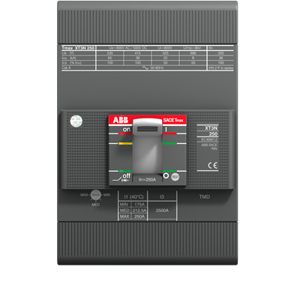 | Назначение и применение:  Автоматический выключатель в литом корпусе серии SACE Tmax XT3. Предназначен для защиты электрических двигателей и силовых распределительных сетей от токов короткого замыкания. Оснащен электромагнитным расцепителем типа MA с регулируемым порогом срабатывания от КЗ (600...1200 А). Исполнение PMP — стационарное с передними выводами, 3-полюсное.
Параметр | Значение
Номинальный непрерывный ток (In / Iu) | 100 А (типоразмер каркаса до 250 А)
Номинальное рабочее напряжение (Ue) | 690 В перем. тока (AC) / 500 В пост. тока (DC)
Номинальное напряжение изоляции (Ui) | 800 В
Предельная отключающая способность (Icu при 415 В) | 50 кА (класс S - повышенная стойкость)
Тип расцепителя | Электромагнитный (MA 100, уставка 600...1200 А)
Число полюсов / исполнение | 3 полюса (3P) / стационарное с передними выводами
Габариты (Ш х В х Г) / Вес 1 шт | 105 х 150 х 70 мм / 1,65 кг (нетто), ~1,9 кг (брутто)
2. Автоматический выключатель в литом корпусе ABB T6N 630
Полное наименование / артикул: T6N-630 PR221DS-LSI R630 FF 3P
Код ТН ВЭД ЕАЭС: 8536 20 900 0 (Автоматические выключатели на напряжение до 1000 В, силу тока более 63 А)
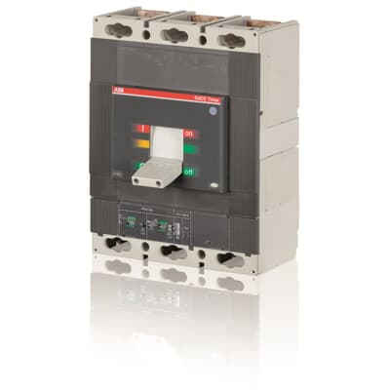 | Назначение и применение:  Мощный силовой автоматический выключатель серии SACE Tmax T6. Предназначен для защиты вводных и распределительных линий главных распределительных щитов (ГРЩ). Оснащен электронным расцепителем PR221DS-LSI с селективной защитой от перегрузки (L), селективной задержкой короткого замыкания (S) и мгновенной токовой отсечкой (I). Настройка параметров производится DIP-переключателями на лицевой панели.
Параметр | Значение
Номинальный непрерывный ток (In / Iu) | 630 А
Номинальное рабочее напряжение (Ue) | 690 В перем. тока (AC)
Номинальное напряжение изоляции (Ui) | 1000 В
Предельная отключающая способность (Icu при 415 В) | 36 кА (класс N - стандартная отключающая способность)
Тип расцепителя | Электронный микропроцессорный PR221DS-LSI (без радиочастотных и криптомодулей)
Число полюсов / исполнение | 3 полюса (3P) / стационарное с передними выводами (FF)
Габариты (Ш х В х Г) / Вес 1 шт | 210 х 268 х 103,5 мм / 9,80 кг (нетто), ~11,0 кг (брутто)
3. Выключатель нагрузки (рубильник) ABB OT800E03
Полное наименование / артикул: OT800E03 (Заказной код: 1SCA022753R5920)
Код ТН ВЭД ЕАЭС: 8536 50 800 0 (Переключатели прочие на напряжение не более 1000 В)
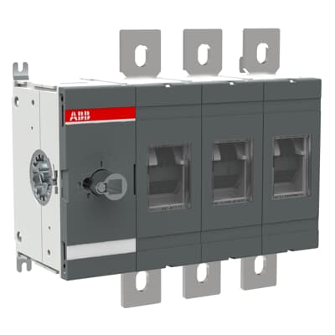 | Назначение и применение:  Трехполюсный силовой выключатель нагрузки (рубильник-разъединитель) с ручным управлением серии OT800. Предназначен для включения, пропускания и отключения номинальных токов под нагрузкой, а также создания видимого безопасного разрыва цепи при техническом обслуживании электрооборудования. Монтируется на монтажную панель в распределительных шкафах.
Параметр | Значение
Номинальный тепловой ток на открытом воздухе (Ith) | 800 А (при 40 °C)
Номинальный рабочий ток (Ie при AC-21A / AC-22A) | 800 А (до 690 В)
Номинальное рабочее напряжение (Ue) | 1000 В перем. тока (AC)
Номинальное напряжение изоляции (Ui) | 1000 В
Номинальный кратковременно выдерживаемый ток (Icw) | 20 кА в течение 1 сек
Число полюсов / тип механизма | 3 полюса (3P) / ручной привод (базовый блок)
Габариты (Ш х В х Г) / Вес 1 шт | 266 х 250 х 140 мм / 6,30 кг (нетто), ~7,0 кг (брутто)

